**微积分（甲）期中卷**

极限

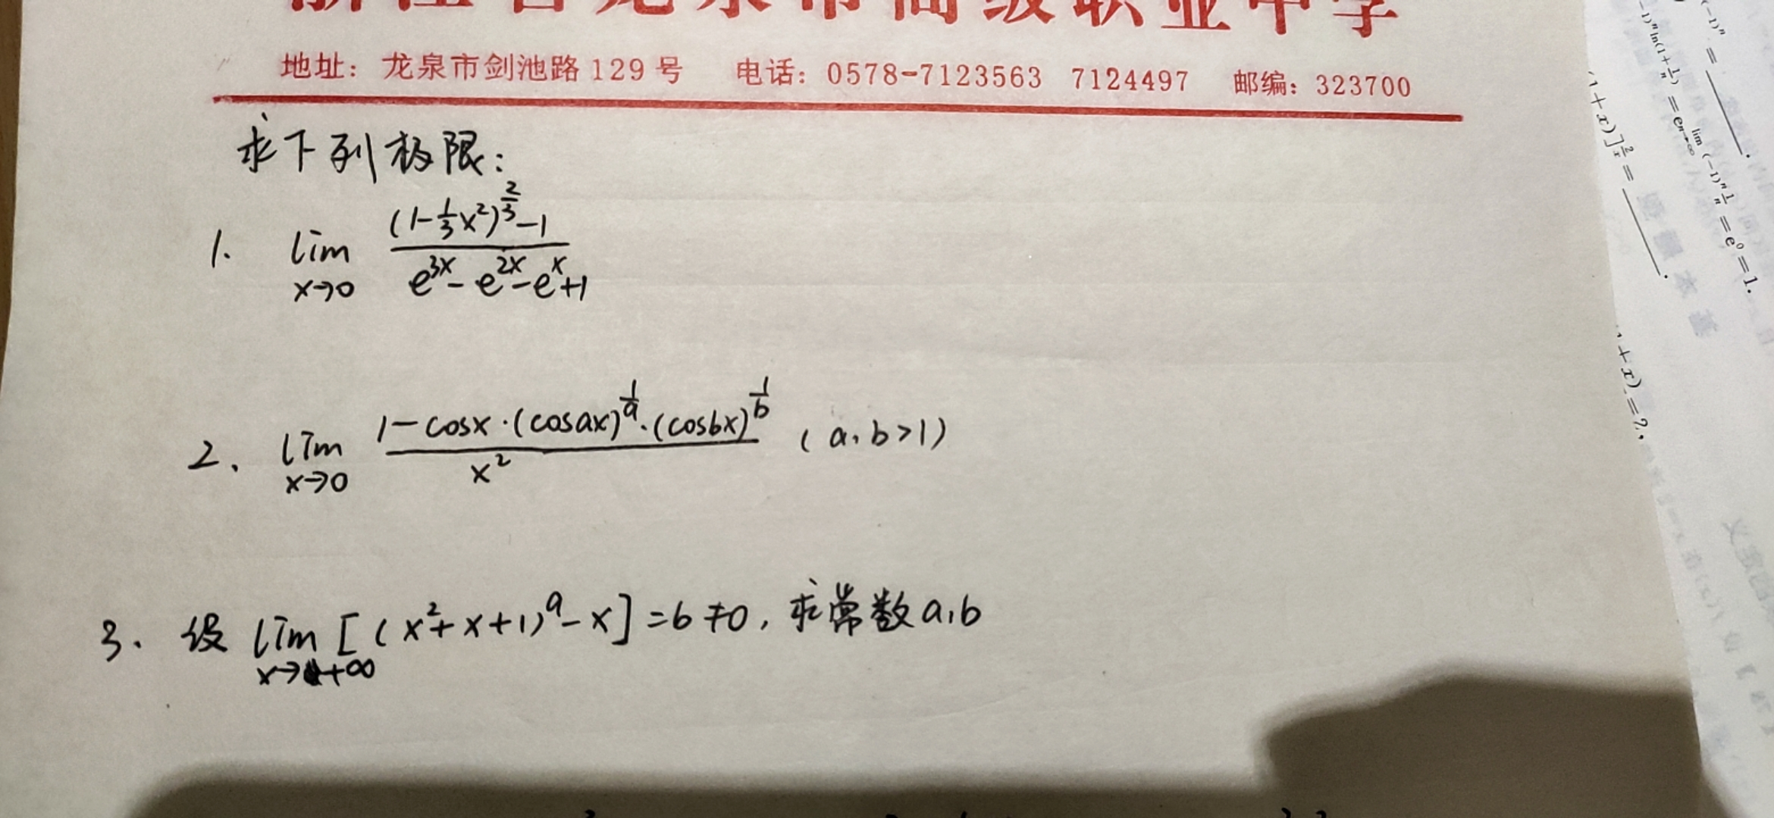



数列

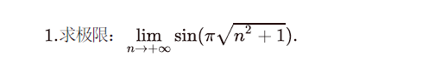





函数连续

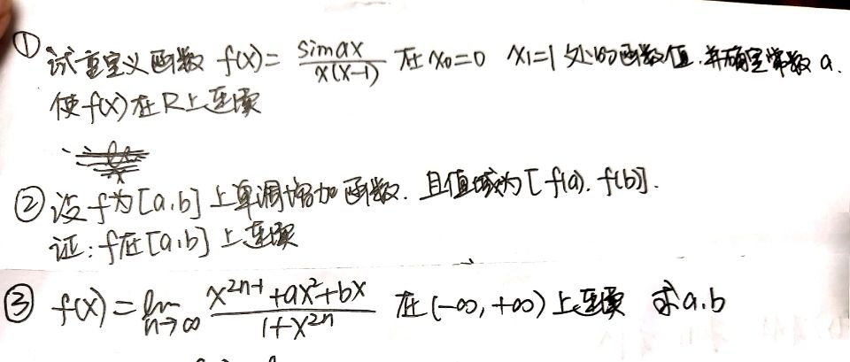





导数

1.设函数 $y=arccos\frac{x}{3}+{(secx)}^{lnx}+\sqrt{4-x^{2}}$,求 $y^{'}$

2.设*y=y(x)*由方程 ${xe}^{f(y)}=e^{y}ln2020$ 确定，其中 $f^{ }$ 具有二阶导数，且 $f^{'}≠1$,求 $\frac{d^{2}y}{d^{2}x}$

3.设*y=f(x)*= $\frac{1}{\sqrt{1+x^{2}}}$,求 $y^{\left(n\right)}|_{x=0} (n≥1,n为正整数)$

微分中值

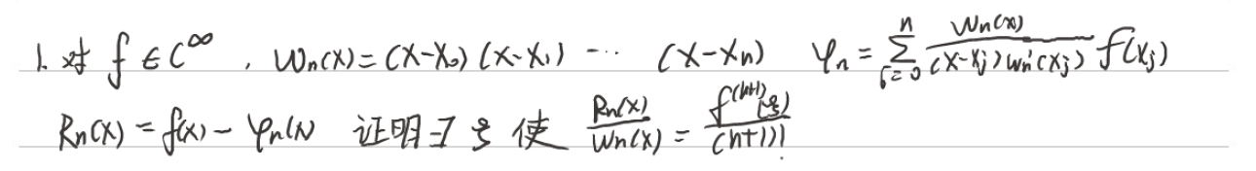





**微积分（乙）期中卷**

极限

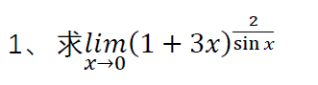



数列

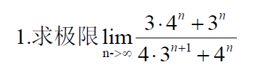

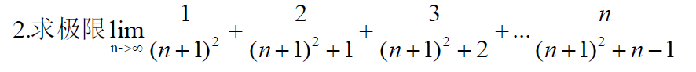

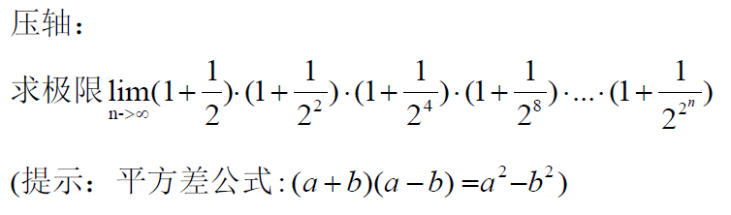

函数连续

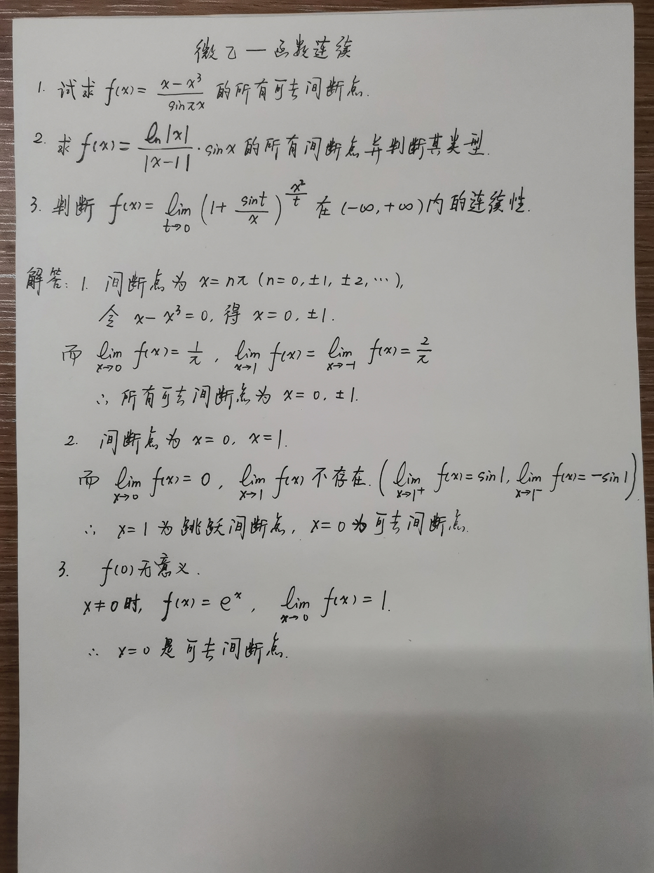





导数

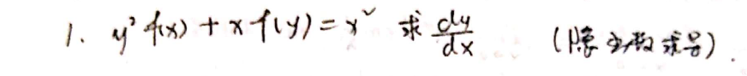

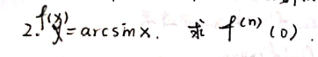

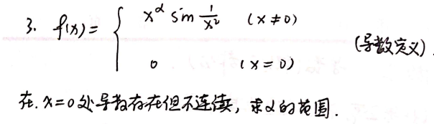

微分中值



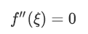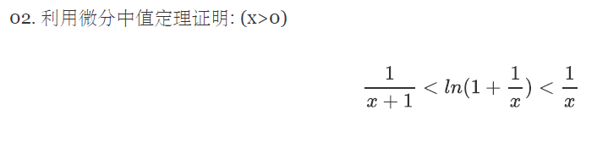



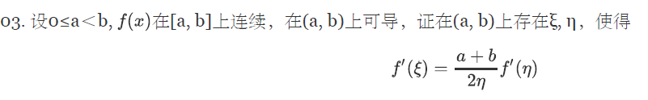

自测

2．计算极限 ；

3．计算极限 

4．设，求；

6．计算极限 ；

1．设函数在区间上可导且，求证：



2．设函数在上连续，在内二次可导，，且存在使，证明：存在使得（二阶导小于0）.

3．设.

（1）当  为偶数时，；

（2）当  为奇数时，有唯一的实零点；

（3）的实零点记作，求证：数列

严格递减的趋于 .

微甲答案

极限

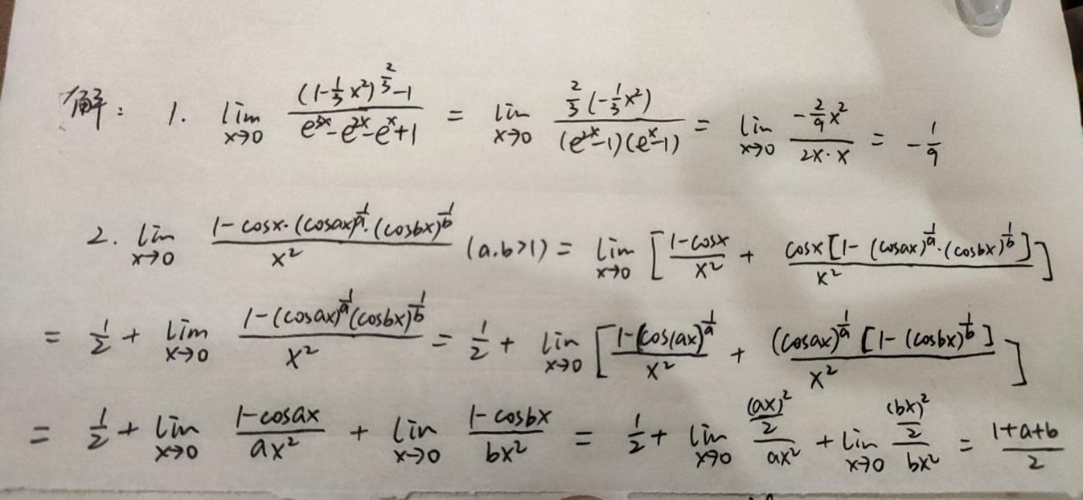

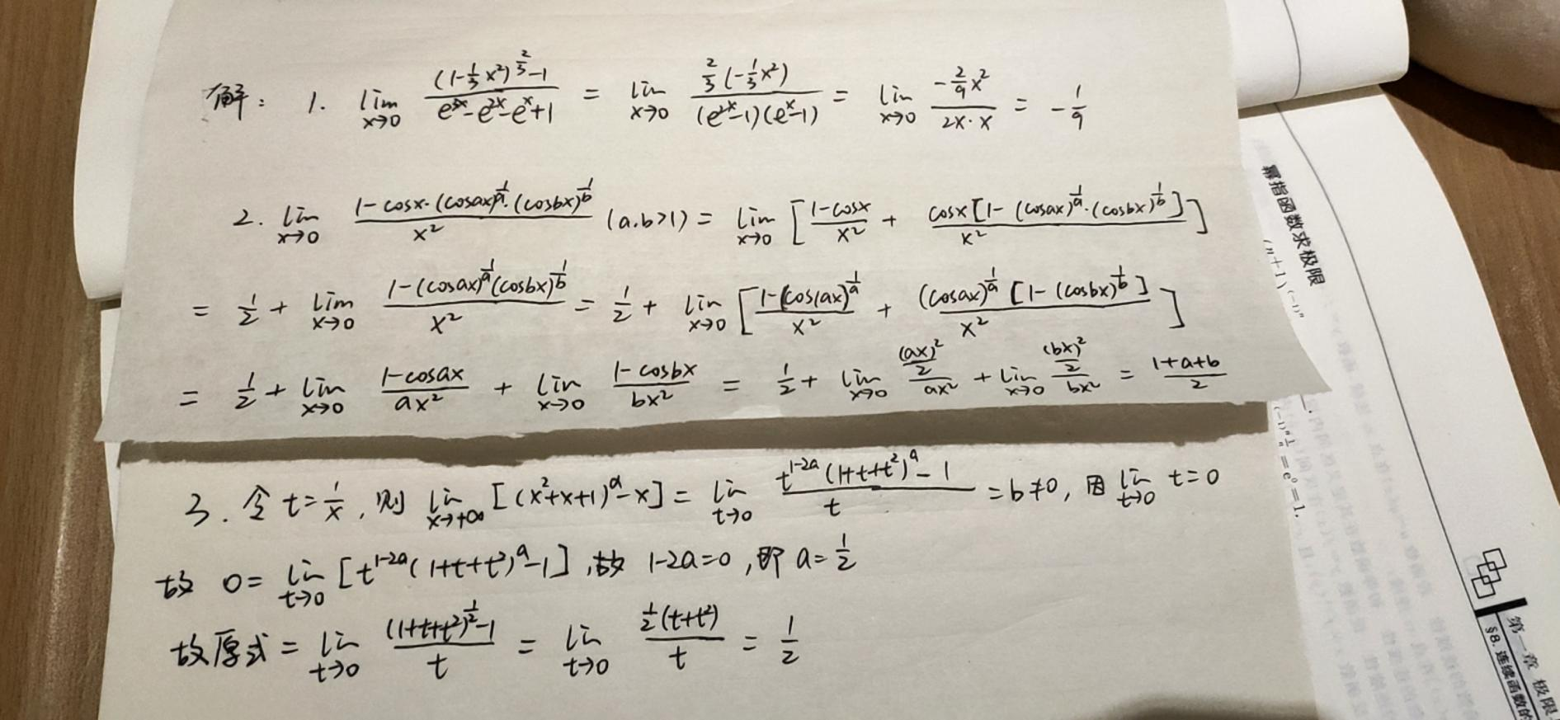

数列

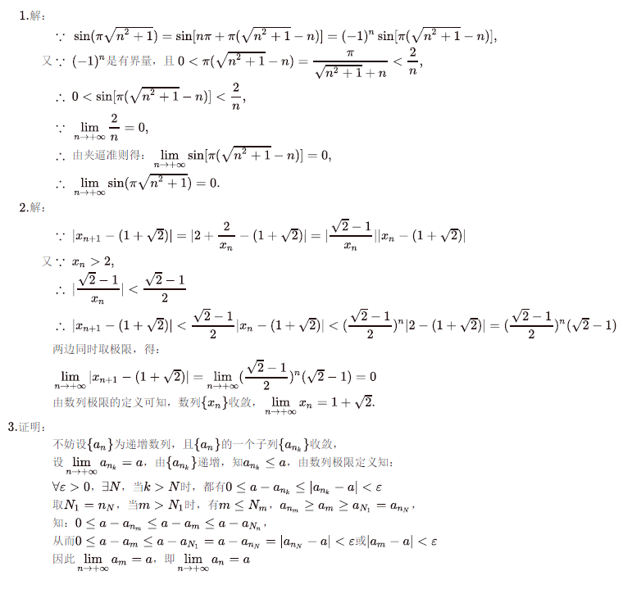



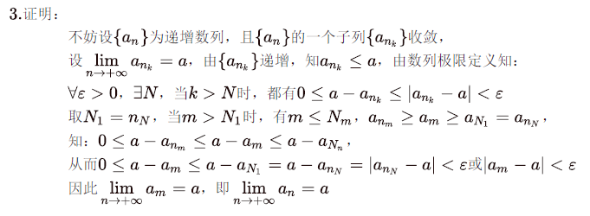

函数连续

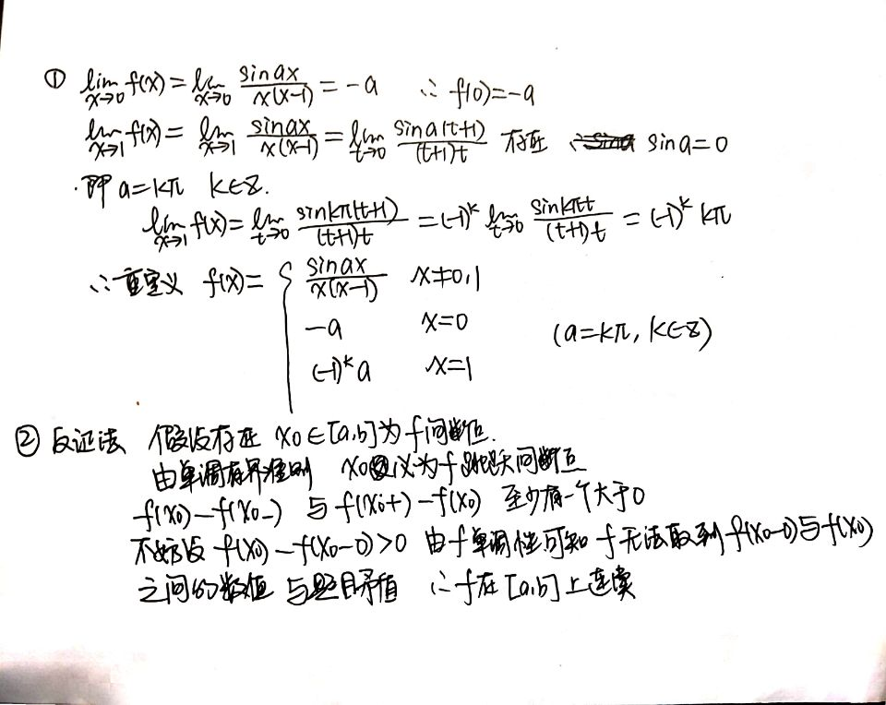

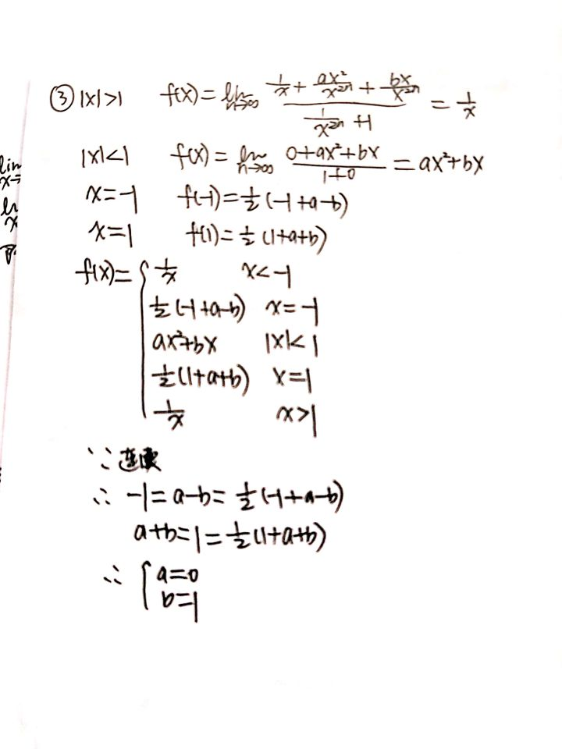

导数

1.设函数 $y=arccos\frac{x}{3}+{(secx)}^{lnx}+\sqrt{4-x^{2}}$,求 $y^{'}$

解：令u= ${secx}^{lnx}$,则 $lnu=lnxlnsecx$

两边对x求导，有 $\frac{1}{u}u^{'}=\frac{lnsecx}{x}+lnx\frac{1}{secx}secxtanx$

$$=\frac{lnsecx}{x}+lnxtanx$$

$∴u^{'}=u$ ($\frac{lnsecx}{x}+lnxtanx$)= ${secx}^{lnx}$ ($\frac{lnsecx}{x}+lnxtanx$)

$∴y^{'}=-\frac{1}{\sqrt{1-{\left(\frac{x}{3}\right)}^{2}}}*\frac{1}{3}$ + $u^{'}-\frac{x}{\sqrt{4-x^{2}}}$

$=-\frac{1}{\sqrt{9-x^{2}}}+{secx}^{lnx}$ ($\frac{lnsecx}{x}+lnxtanx$) $-\frac{x}{\sqrt{4-x^{2}}}$

2.设*y=y(x)*由方程 ${xe}^{f(y)}=e^{y}ln2020$ 确定，其中 $f^{ }$ 具有二阶导数，且 $f^{'}≠1$,求 $\frac{d^{2}y}{d^{2}x}$

解：方程两边对 $x$ 求导，得

$$e^{f(y)}+xe^{f\left(y\right)}f^{,}\left(y\right)\frac{dy}{dx}=e^{y}\frac{dy}{dx}ln2020$$

移项解得：

$$\frac{dy}{dx}=\frac{e^{f(y)}}{e^{y}ln2020-xe^{f\left(y\right)}f^{'}(y)}$$

代入 ${xe}^{f(y)}=e^{y}ln2020$ 即有， $$\frac{dy}{dx}=\frac{e^{f(y)}}{e^{y}ln2020[1-f^{'}\left(y\right)]}$$

再对 $x$ 求导可得：

$$\frac{d^{2}y}{d^{2}x}=\frac{e^{f\left(y\right)}f^{'}\left(y\right)\frac{dy}{dx}e^{y}\left[1-f^{'}\left(y\right)\right]-e^{f\left(y\right)}e^{y}\frac{dy}{dx}\left[1-f^{'}\left(y\right)-f^{''}\left(y\right)\right]}{e^{2y}{\left[1-f^{'}\left(y\right)\right]}^{2}ln2020}=e^{f\left(y\right)}\frac{dy}{dx}\frac{-{\left[1-f^{'}\left(x\right)\right]}^{2}-f^{''}\left(y\right)}{e^{y}{\left[1-f^{'}\left(y\right)\right]}^{2}ln2020}$$

代入 $$\frac{dy}{dx}=\frac{e^{f(y)}}{e^{y}ln2020[1-f^{'}\left(y\right)]}$$

即得 $\frac{d^{2}y}{d^{2}x}=\frac{-{\left[1-f^{'}\left(x\right)\right]}^{2}-f^{''}\left(y\right)}{e^{2y}{\left[1-f^{'}\left(y\right)\right]}^{3}{ln2020}^{2}}e^{2f\left(y\right)}$

再代入 ${xe}^{f(y)}=e^{y}ln2020$，即得

$$\frac{d^{2}y}{d^{2}x}=\frac{-{\left[1-f^{'}\left(x\right)\right]}^{2}-f^{''}\left(y\right)}{x^{2}{\left[1-f^{'}\left(y\right)\right]}^{3}}$$

3.设*y=f(x)*= $\frac{1}{\sqrt{1+x^{2}}}$,求 $y^{\left(n\right)}|_{x=0} (n≥1,n为正整数)$

解： $y^{2}\left(1+x^{2}\right)=1$

两边对x求导，得 $2yy^{'}\left(1+x^{2}\right)$ +2 $xy^{2}$ =0

∵*y $≠0$ $∴y^{'}\left(1+x^{2}\right)=-xy$*

等式两边同时对x求n阶导数得

（1+ $x^{2})y^{(n+1)}+2nxy^{(n)}+n\left(n-1\right)y^{\left(n-1\right)}=-xy^{\left(n\right)}-ny^{(n-1)}$

即：

（1+ $x^{2})y^{(n+1)}+\left(2n+1\right)xy^{\left(n\right)}+n^{2}y^{(n-1)}=0$

带入x=0即有：

$$y^{(n+1)}|_{x=0}+n^{2}y^{(n-1)}|_{x=0}=0$$

计算得 $y^{'}|_{x=0}$ =0

$y^{''}|_{x=0}$ =-1

即有：

*n=2k*-1时， $y^{\left(n\right)}|_{x=0}=0$

*n=2k*时， $y^{\left(n\right)}|_{x=0}={(-1)}^{k}{[\left(2k-1\right)‼]}^{2}$

（*k $≥1,k为正整数$*）

微分中值

1.

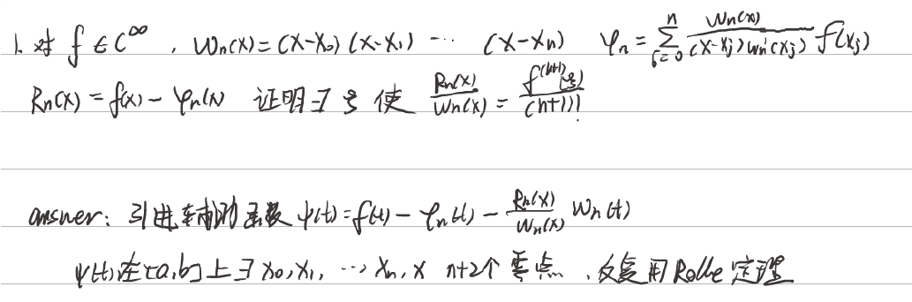

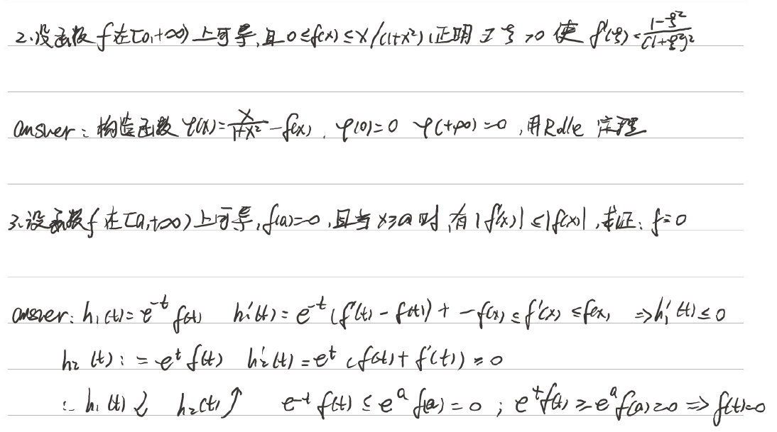

3.

